1번 문제

- 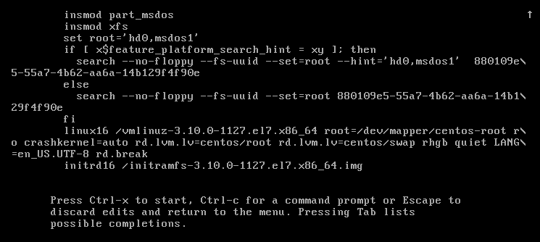
- ctrl-x
- mount -o remount,rw sysroot
- chroot sysroot
- cd /etc
- cp passwd- passwd
- exit → reboot
- 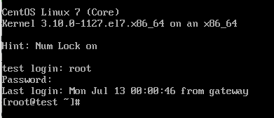

2번 문제

3번 문제

- vi /etc/rsyslog.d/daemon.conf
  - daemon.err /var/log/daemon.log 입력
- systemctl restart rsyslog
- logger -p daemon.error “daemon error!!”
- logger -p daemon.notice 'daemon notice!!'
  - 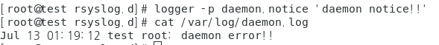

4번 문제

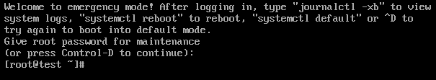
- /etc/fstab 수정하기
  - vi /etc/fstab
  - 잘못 작성된 줄 삭제

5번 문제

- 디스크 장치 추가
  - 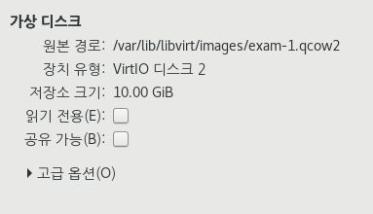
- LVM 확장하기
  - fdisk /dev/vdb
    - 새로운 파티션 잡아주고 타입을 LVM으로 변경
  - pvcreate /dev/vdb1
  - vgextend centos /dev/vdb1
  - lvextend -L +9G /dev/centos/root -r
  - 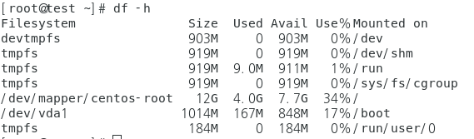
  - yum groupinstall "서버 - GUI 사용" -y
  - systemctl isolate graphical.target
  - 